**МКДОУ «Детский сад «Радуга»**

***Открытое занятие во второй младшей группе***

***«Путешествие с Колобком»***

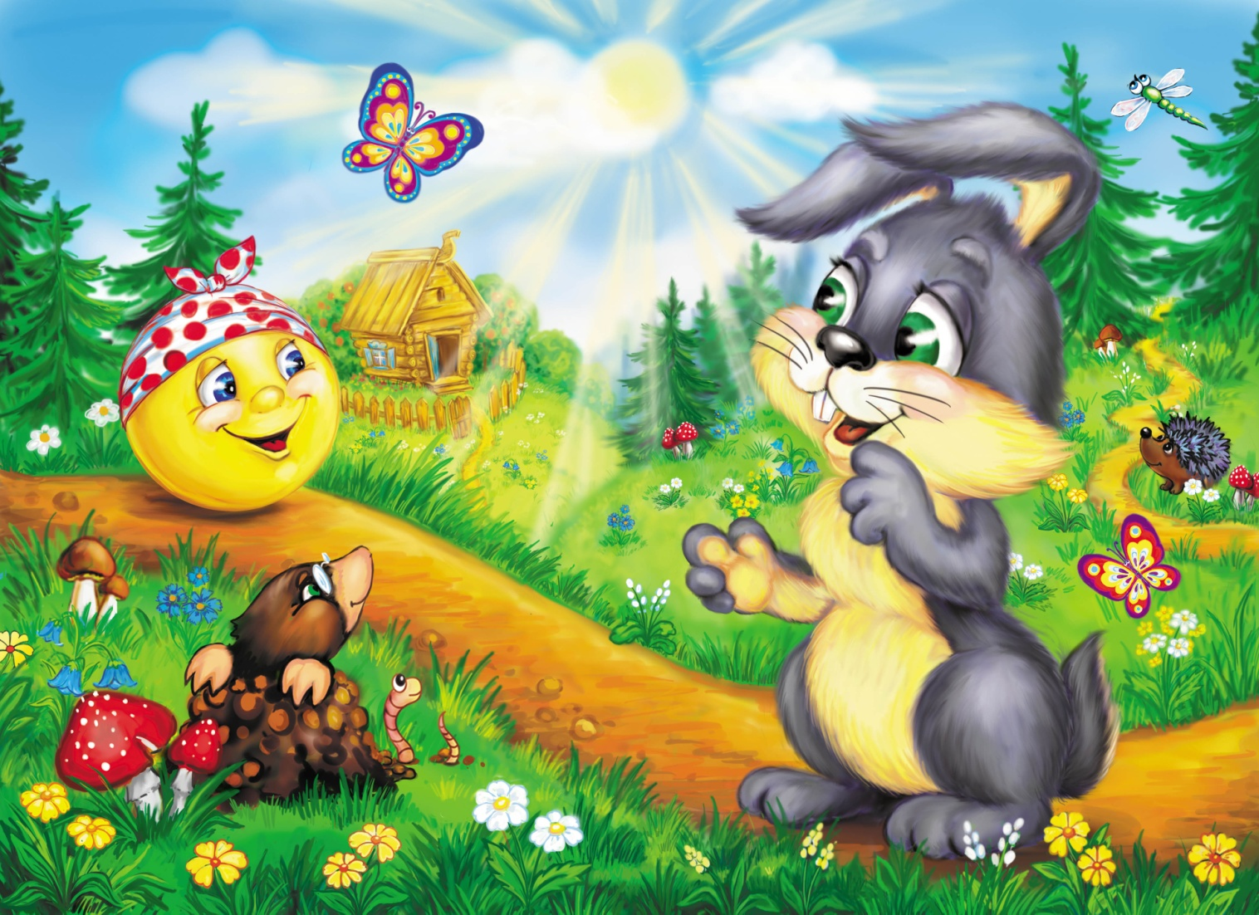

**Подготовила педагог-воспитатель Салахудинова З.М.**

**Март 2021г.**

**Конспект**

**открытого занятия в младшей группе на тему «Путешествие с колобком»**

**Цель:** Развитие связной речи дошкольников.

**Задачи:**

**Образовательные:** учить детей сопереживать героям сказки; расширить содержание сказки «Колобок» с опорой на зрительные образы и различать по внешнему виду животных, правильно называть их; формировать умения слышать и понимать заданные вопросы по сюжету сказки, отвечать на них; обогащать словарный запас детей.

**Развивающие:** развивать внимание, память, мышление двигательную активность, мелкую моторику рук, умение разгадывать загадки о диких животных; активизировать речь детей.

**Воспитательные:** воспитывать дружеские взаимоотношения, интерес к сказкам, к совместной творческой деятельности;

побудить стремление оказывать помощь попавшему в беду другу.

**Материал и оборудование:**

- мягкие игрушки: колобок, заяц, волк, медведь, лиса

- домик

- геометрические фигуры (модули)

- картинки с изображением диких животных

**Предварительная работа:**

Чтение сказок «Колобок», «Курочка ряба», «Репка», «Заяц и лиса», «Теремок»,

рассматривание иллюстраций к этим сказкам, разучивание потешек, пальчиковой гимнастики, физминутки.

**Ход занятия:**

Ребята, посмотрите, к нам сегодня пришли гости.

Давайте поздороваемся с нашими гостями.

Дети здороваются.

Воспитатель: молодцы! Я предлагаю вам встать в круг и поздороваться друг с другом (Дети встают в круг).

Собрались все дети в круг.

Я твой друг и ты мой друг

Крепко за руки возьмемся

И друг другу улыбнемся

Воспитатель: ребята, а вы любите сказки?

Дети: да

Воспитатель: А какие вы знаете сказки?

Дети: «Колобок», «Репка», «Маша и медведь» и т. д.

Воспитатель: Молодцы, много сказок знаете. Сегодня я встретила одного сказочного героя, и он очень хотел с вами познакомиться. А вы хотели бы с ним встретиться?

- ответы детей…….

Воспитатель: А кто это был, вы должны угадать. Я вам загадаю загадку, вы внимательно слушайте и тогда его точно узнаете.

Он от дедушки ушёл,

И от бабушки ушёл.

У него румяный бок.

Это вкусный (колобок*)*

Воспитатель: Молодцы, ребята, правильно. А вот и наш герой посмотрите. Наш колобок очень веселый и задорный.

Колобок: Здравствуйте, ребята! Я очень люблю путешествовать, а вы хотите отправиться со мной в путешествие?

- ответы детей

Дети встают в круг и под музыку идут вместе с колобком по кругу.

Воспитатель: Катился, катился колобок и прикатился в лес. А в лесу дует ветер. Сначала тихо (дети и воспитатель изображают ветер, а потом сильно (дети и воспитатель изображают ветер).

Посмотрите, чьи-то ушки длинные выглядывают. Кто бы это мог быть?

- ответы детей (Заяц.)

Воспитатель: Правильно, зайчик. А ну-ка опишите, какой он?

- ответы детей (мягкий, белый, пушистый, и т. д.)

Зайчик: Здравствуйте ребята, здравствуй колобок.

Воспитатель: Ребята, зайка приглашает вас превратиться в зайчат и сделать с ним зарядку.

**Физкультминутка**

(под музыкальное сопровождение)

Зайка серенький сидит и ушами шевелит

Итак, мы с вами зарядились энергией, превратились в ребят и отправляемся дальше за колобком

Дети встают в круг и под музыку идут вместе с колобком по кругу.

Воспитатель: Ребята, а что бы встретиться со следующим героем, вы должны отгадать загадку.

Он в лесу холодном.

Ходит, злой голодный.

Кто это? *(*Волк)

Правильно, ребята.

Волк: Здравствуйте ребята. А куда вы это идете?

- ответы детей

Воспитатель: Ребята, волк хочет вас попросить, чтоб вы ему помогли. Его детки игрались и сломали игрушечные домики, которые были сложены из геометрических фигур. Поможем волку?

- ответы детей (Да)

Воспитатель: ну что ж, давайте построим домики для волчат.

Дети собирают домики из геометрических фигур-модулей (квадраты и треугольники разных цветов)

Молодцы, ребята, справились. Скажите волку до свидания, и пойдем дальше.

Вы готовы идти дальше?

И покатился колобок дальше, а на тропинке лужи. Кто-то по ним большой прошёл и воду всё разбрызгал. А мы сможем аккуратно пройти между лужами, можно в них наступать?

ответы детей (нет)

Воспитатель: Почему?

ответы детей *(*можно намочить ноги и заболеть)

Воспитатель: Кто же ходил по лужам?

Он в берлоге спит зимой

Под большущею сосной.

А когда придёт весна,

Он проснется ото сна.

Кто это? (медведь*)*

Дети: Медведь.

Медведь: Здравствуйте ребята.

Воспитатель: ребята, скажите мне, пожалуйста, медведь дикое или домашние животное?

Дети: дикое, потому что живет в лесу.

Воспитатель: А вы знаете, как называются детеныши лесных животных?

Дети: да

(Показываются картинки с изображением взрослых животных, а дети должны назвать их детенышей)

(медведь – медвежонок, волчица-волчонок, лиса-лисёнок, зайчиха-зайчонок, белка-бельчонок)

Воспитатель: ребята, а давайте вспомним пальчиковую игру о зверятах

Пальчиковая игра **« Зверята»**

Дружат добрые зверята,

Дружат малые зайчата.

Дружат в озере бобры,

Дружат в небе комары.

Дружат малые ежата,

Дружат даже медвежата.

Вот как разыгрались

По лесу разбежались

Воспитатель: Молодцы ребята, мишке понравилось с вами играть. Скажите ему «до свидания» и пойдем дальше. Покатился колобок дальше и встретил….?

Дети: Лису

Воспитатель: В сказке лиса съела колобка, а мы давайте попросим лису, чтобы она не съела нашего колобка, а для этого мы назовём её ласково: лисонька. У лисы не лапы, а лапки, не уши, а ушки, не нос, а носик, не хвост, а хвостик.

Молодцы, лисичка очень довольна. Теперь лисичка не будет, есть нашего  колобка, и он вернётся к бабушке и дедушке.

Ребята и нам пора возвращаться домой. Мы пойдём по дорожке назад.

Мы шагаем по дорожке.

Раз, два! Раз, два!

Дружно хлопаем в ладошки.

Раз, два! Раз, два!

Поднимаем ручки

К солнышку и тучке.

Воспитатель: Вот мы и на месте. Вам понравилось путешествовать? Но наше путешествие не закончилось, мы знаем еще много сказок, и мы обязательно отправимся путешествовать по этим сказкам.

**Рефлексия**

По какой сказке мы с вами сегодня путешествовали?

Кого мы с вами встретили на пути? (зайца, волка, медведя, лису)

В конце детки получают сладкий подарок.